[現場写真]

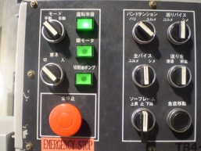  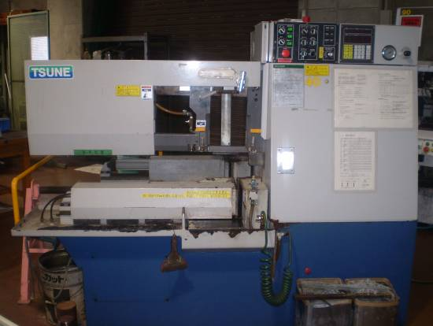 | ①事故を起こした津根精機製  帯鋸切断機TB4-262GN  外観写真  金属等の大きな試料を切断するための切断機である。  油圧シリンダ式主バイスAで材料を挟み、固定した上で試料を切断する。
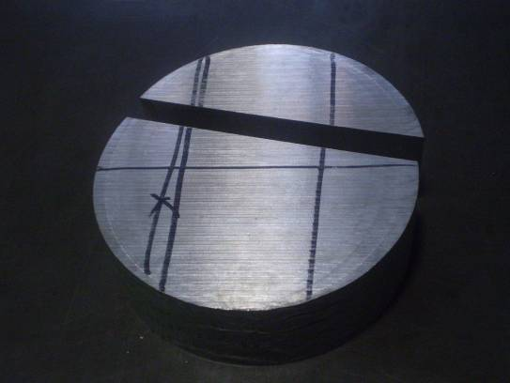 | ②今回切断を予定していた、金属材料  試料の寸法：  直径175mm  高さ55mm
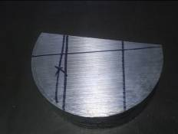  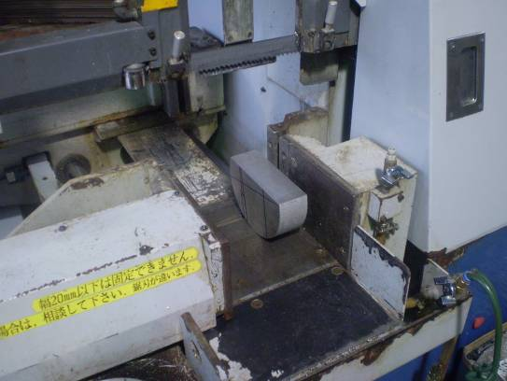 | ③事故発生時、  本人(使用者)は半円柱材料を左図のように、  円弧側を下に置き、材料に手を添え、材料が動かないようにしてバイスを固定しようとした。
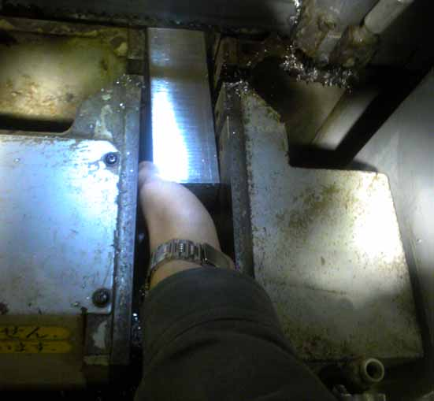 | ④手で材料を固定する際に、  主バイスと材料との間に左手親指を入れた状態で主バイスの閉ボタンを押し、左手親指が挟まれてしまった。  隣にいた修士1年生の学生が、事故に気付き、主バイスの開ボタンを押して荷重を取り除き、工作センターの職員に報告した。

